登別市・海老名市姉妹都市提携１０周年記念
海老名市訪問団（ツアー）参加者募集！


神奈川県海老名市と登別市は今年で姉妹都市提携１０周年を迎えます。
海老名市で記念式典に参加して、一緒にお祝いしましょう。

期間 ６月２８日（土）～３０日（月）
参加料 ５０，０００円
※参加料には、行程中の宿泊費、食事代の一部、交通費、国内旅行傷害保険が含まれます。
定員 ２０人 ※２０人以上の応募があった場合は抽選となります。
申込み期間 ５月１日（木）～２０日（火）
申込み方法 QRコードまたは電話にて、氏名、住所、生年月日、連絡先
をお知らせください。
登別市姉妹都市等都市間交流協会（総務グループ内・☎８５－１１３０）

日付 | 行程
６月２８日（土） | 6：00 登別市役所出発 15：30 ホテル（チェックイン）  7：00 新千歳空港 17：00 姉妹都市記念式典  10：25 羽田空港 19：15 ホテル（自由行動）  12：15 海老名サービスエリア（高速）  13：40 海老名市立郷土資料館  14：25 ロマンスカーミュージアム  宿泊施設：ホテルルートイン海老名駅前
６月２９日（日） | 8：30 ホテル 14：40 小田原城  9：30 箱根、芦ノ湖海賊船 16：45 ホテル（自由行動）  14：00 鈴廣かまぼこの里  宿泊施設：ホテルルートイン海老名駅前
６月３０日（月） | 8：00 ホテル 13：30 羽田空港  9：15 鶴岡八幡宮（参拝） 17：05 新千歳空港  11：15 三渓園 18：45 登別市役所到着
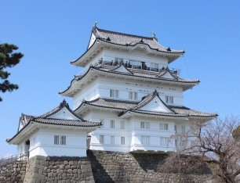
※天候等事情により行程が必要になる場合があります。

左のQRコードからお申し込み可能です。

